WITAM SERDECZNIE! KARTY PRACY 26. – 27.03.2020r.

Podkreśl tylko te zdania, które są prawdziwe.

- Rok ma 12 miesięcy.
- Rok ma 12 pór roku.
- Czwartym miesiącem roku jest czerwiec.
- Marzec ma 31 dni.
- Wielkanoc jest jesienią.
- Tydzień ma 7 dni.
- Wiosna to czas wykopków.

Zagadki:
1) Szarzeje i niknie w jesieni, a wiosną na łące znów się zazieleni.
2) Pióra biało-czarne, buciki czerwone. Uciekają przed nim żaby, gdy idzie w ich stronę.
3) Skrzydełka mam jak płatki, choć sam nie jestem kwiatem. I nad kwiatami w słońcu wesoło fruwam latem.
4) Złośliwa panienka, w pasie bardzo cienka. Leci, brzęczy z daleka. Każdy od niej ucieka.
5) Błyszczą jej kropki w promieniach słonka, gdy się ten owad po łąkach błąka, a nazywa się on...
6) Chociaż to miesiąc długi, to najkrócej się nazywa. I co roku tym się chlubi, że zielenią świat okrywa.
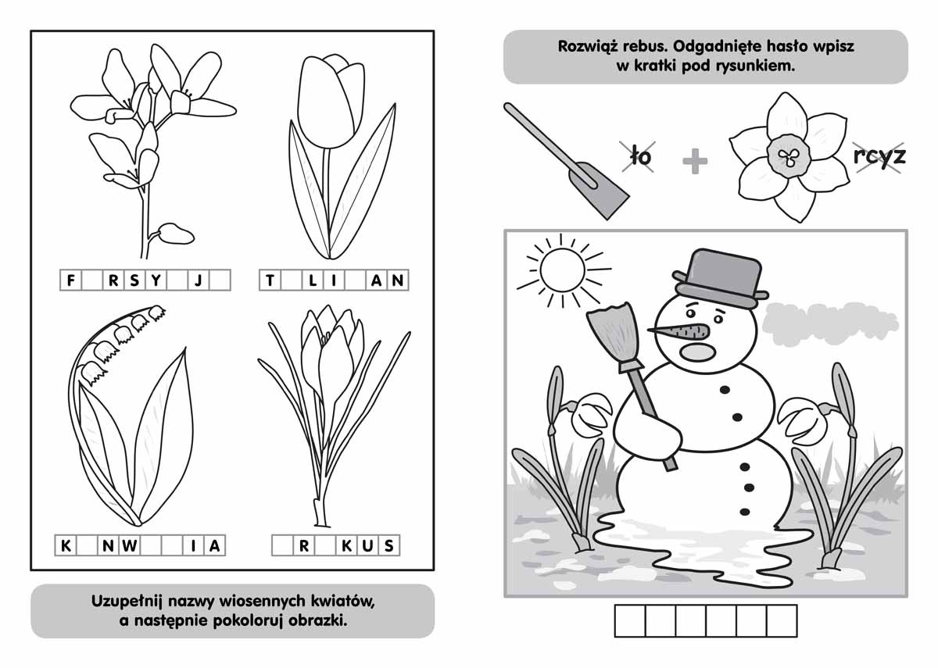
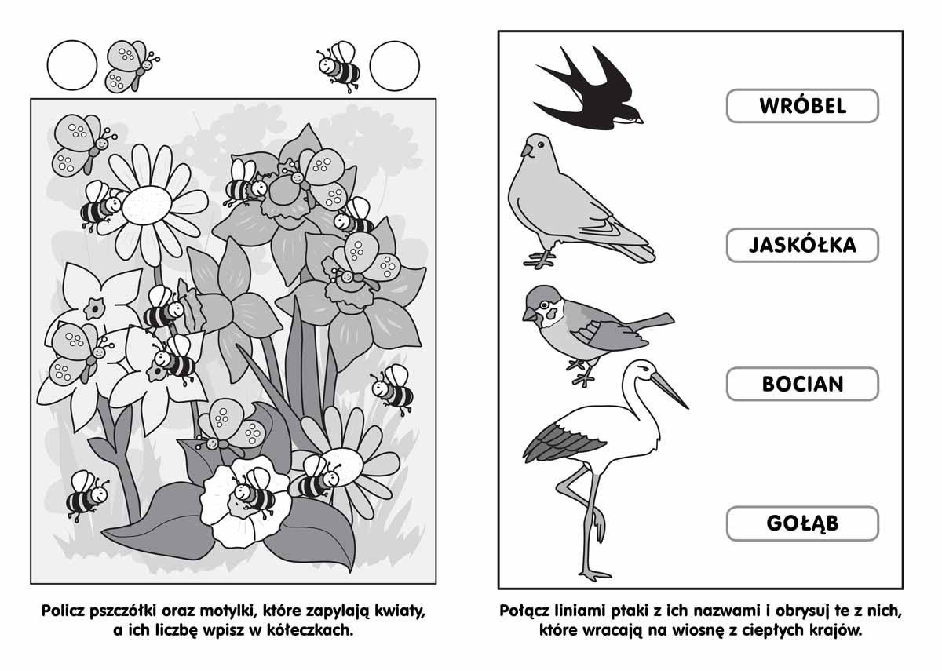
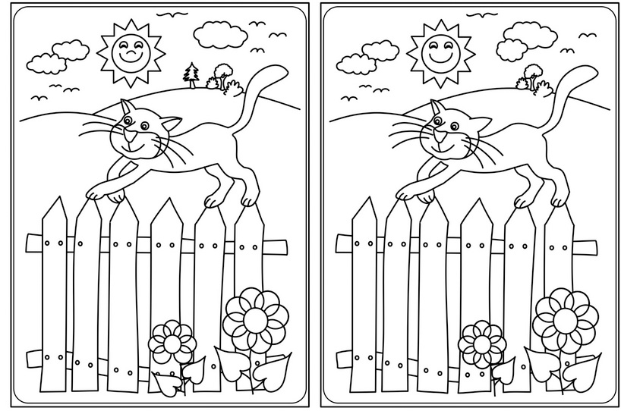
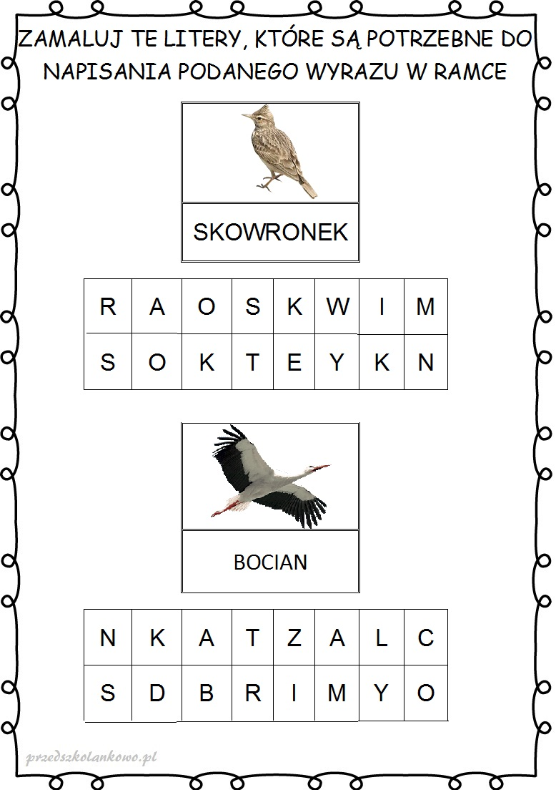
Po linii do hasła :

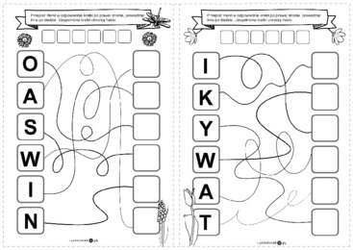
Rękodzieło: Bocian
Materiały
- Waciki kosmetyczne (2 sztuki)
- Klej
- Słomka lub patyczek np. do szaszłyków
- Papier kolorowy (czarny i czerwony)
- Wstążka, tasiemka
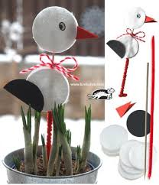

Przyklejamy waciki kosmetyczne: brzuch i głowa do wacików. Następnie wycinamy z czarnego papieru oko i skrzydełko, a z czerwonego dziób, które kolejno przyklejamy na waciki. Na koniec wiążemy dekoracyjną kokardkę.
Zajęcia muzyczne

Klasa IA, I B , I C, I D, i II A
Zajęcia kształtujące kreatywność muzyczną.

Temat 1:
Rozwijanie zdolności muzycznych – gra na dzwonkach diatonicznych.

- Z pomocą Rodziców zagraj wybrane melodie na wirtualnych cymbałkach.
https://www.eprzedszkolaki.pl/gry-edukacyjne/sztuka-technika-i-kreatywnosc/119/wirtualne-cymbalki

Temat 2:
Poznajemy instrumenty muzyczne.
- wysłuchaj wiadomości z filmu, z pomocą rodziców narysuj instrumenty które występują w filmie.
https://www.youtube.com/watch?v=5lrMLE0KFtQ

Temat 3:
Przy pomocy rodziców połącz nazwy instrumentów z obrazkami.
https://learningapps.org/view4713558
Wysłuchaj przykładowych utworów:
https://www.youtube.com/watch?reload=9&v=ECG26fw1i_c
https://www.youtube.com/watch?v=U7RYSQvrUrc
https://www.youtube.com/watch?v=2WJhax7Jmxs
https://www.youtube.com/watch?v=T2iSR2J532o

Bardzo proszę, aby w ramach zajęć z gospodarstwa domowego uczniowie aktywnie uczestniczyli podczas wiosennych porządków (ścieranie kurzu, odkurzanie, mycie podłóg). Życzę powodzenia i satysfakcji z wykonanej pracy. Pozdrawiam!
Ewelina Wyderka

